2016-9-21工作日志

- 应完成工作
  - java面向对象
- 已完成工作
  - Soverign的用法
  - package text;
public class Sovereign { int age; static int power=100; public static void main(String[] ages){
Sovereign hujintao=new Sovereign();
hujintao.age=73;
hujintao.power=70;

Sovereign xijinping=new Sovereign();
xijinping.age=78;
Sovereign.power=100;

System.out.println("hujintaoage="+hujintao.age);
System.out.println("hujintao="+hujintao.power);
System.out.println("xijinping="+xijinping.age);
System.out.println("xijinping="+xijinping.power);
}
}
  - instanceof关键字 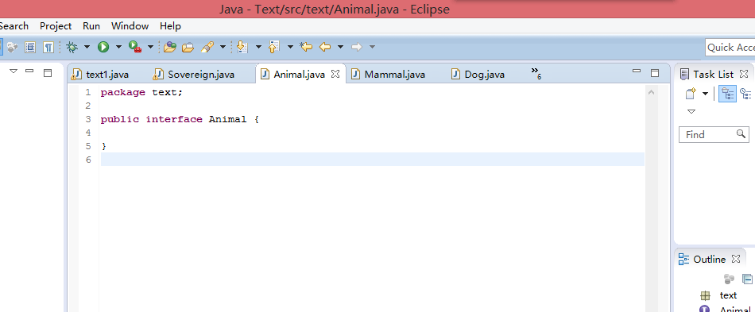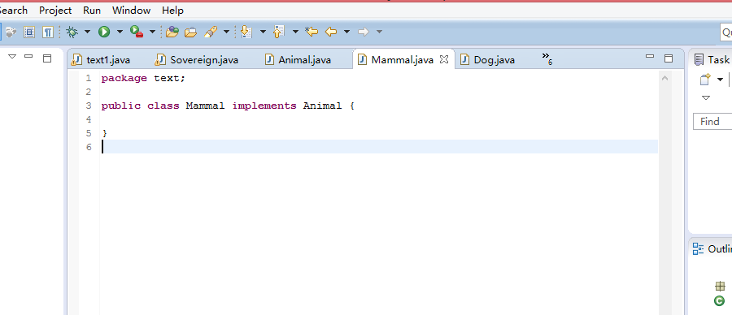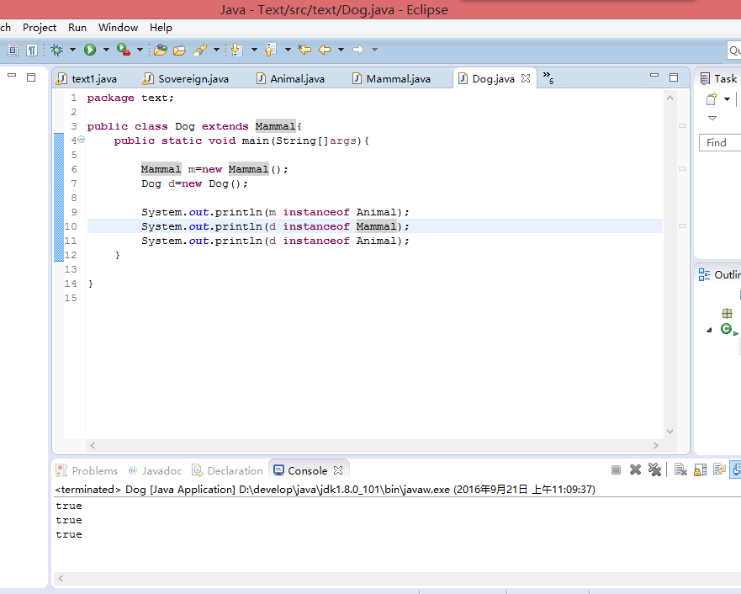
- 未完成工作
- 未完成原因
- 工作成功
  - Soverign的用法
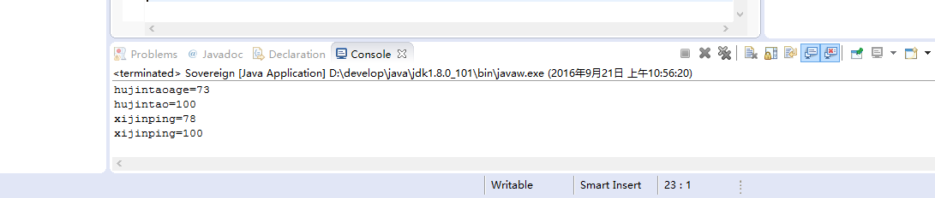
- 遇到的问题及解决方法

